«Только тот, кто любит, ценит и уважает накопленное и сохраненное предшествующим поколением, может любить Родину, узнать ее, стать подлинным патриотом».

С.Михалков

Нравственно – патриотическое воспитание – одно из важнейших звеньев системы воспитательной работы в детском саду.

Но патриотическое чувство не возникает у детей само по себе. Это результат длительной деятельности, начиная с самого раннего возраста. Патриотизм формируется под влиянием идеологии, среды, образа жизни и идейно-воспитательной работы в семье, дошкольном учреждении, в школе, в коллективе. Задача педагогов и родителей – как можно раньше пробудить в детях любовь к родной земле, формировать у них такие черты характера, которые помогут стать достойным человеком и достойным гражданином своей страны, воспитывать любовь и уважение к родному дому, детскому саду, родной улице, городу. Формировать чувство гордости за достижения страны, любовь и уважение к армии, гордость за мужество воинов, развивать интерес к доступным ребенку явлениям общественной жизни

. Патриотическое воспитание пронизывает все виды детской деятельности в повседневной жизни и на занятиях. Воспитатели стараются формировать у детей потребность участвовать в делах на благо окружающих людей и живой природы, помогают им осознать себя неотъемлемой частью малой родины. Надо показать ребенку, что твоя малая родина славится своей историей, традициями, достопримечательностями, памятниками, лучшими людьми. Знакомство дошкольников с родным городом, областью и родной страной – процесс длительный и сложный. Он не может происходить от случая к случаю. Положительного результата можно достичь только систематической работой. Воспитывать у детей любовь к своему городу, подводить их к пониманию, что их город – частица Родины, поскольку во всех местах, больших и маленьких, есть много общего.

Большое значение в патриотическом воспитании дошкольников играет непосредственное участие их в праздниках (день города, День Победы, День защитника Отечества). Дети делают открытки, поздравления, подарки, выступают на утренниках. В результате такой работы у детей создаются не только представления о их городе, стране, но и возникает чувство сопричастности к важным происходящим событиям. Взаимодействие семьи и дошкольного образовательного учреждения необходимо осуществлять на основе жизни членов семьи необходимо проводить работу по ознакомлению с принципа единства координации усилий ДОУ, семьи и общественности, принципа совместной деятельности воспитателей и семьи. В нравственно-патриотическом воспитании особенное значение имеет пример взрослых, близких людей.

Успеха в патриотическом воспитании можно достигнуть только, если сами взрослые будут знать и любить историю своей страны, своего города. Они должны уметь отобрать те знания, которые доступны детям дошкольного возраста, то, что может вызвать у детей чувство восторга и гордости. Но никакие знания не дадут положительного результата, если взрослый сам не будет восторгаться своей страной, своим народом, своим городом!

Посещение музеев с родителями, онлайн -экскурсии на исторические объекты и общение с ветеранами Великой Отечественной войны позволяют детям лично ощутить связь с прошлым своей страны. Такие мероприятия развивают у них память, уважение к старшим поколениям и любовь к Родине. Поэтому с раннего детства закладывается развитие гражданской позиции у детей. Они должны понимать, что каждый из них может внести вклад в развитие своей страны. Детям нужно объяснять, что они могут помогать другим людям и быть активными членами общества. Важно формировать у детей чувство ответственности за благополучие своей Родины.

Родители могут принимать активное участие в организации и проведении мероприятий, посвященных патриотическому воспитанию. Такие совместные мероприятия позволяют создать атмосферу поддержки и взаимодействия между семьей и ДОУ, а также усилить патриотические ценности в сознании детей.

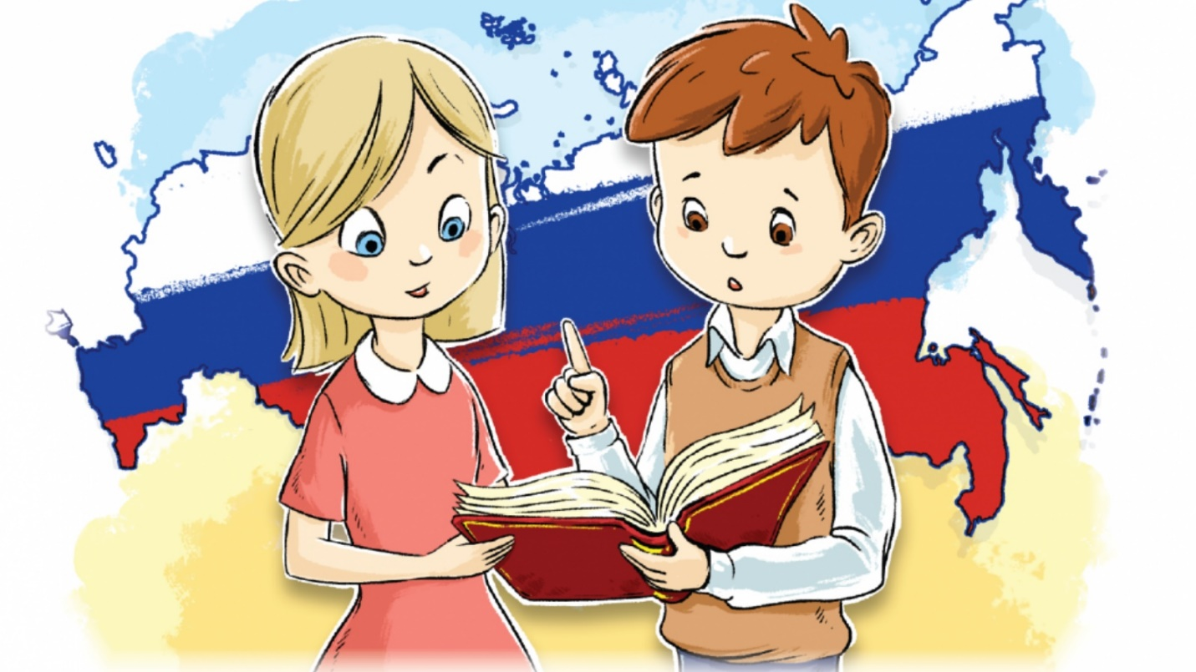

Подготовила воспитатель: Хандова О.В.

2025г.